一、实施需求
LG Dell Compellent SC7020 空间回收

实施风险点
- 此操作不可逆， 数据卷回收后，将清除所有数据。
- 需要验证数据已经全部迁移或有相关的备份。
- 核对需要回收的卷名称及ID ， 防止误删除，造成数据丢失。
- 删除前需要请客户方进行确认。

实施操作
1、核对卷关系
主机端查看识别卷的UUID 与存储端一一对应。
2、确认主端已停止I/O 访问，并删除所有识别的SC7020映射过来的 LUN
3、确认卷是否有复制关系，如果有先删除复制关系。
4、存储测删除映射关系
Dell Storage Manager Client 管理软件 --> 存储 --> 服务器 -->卷
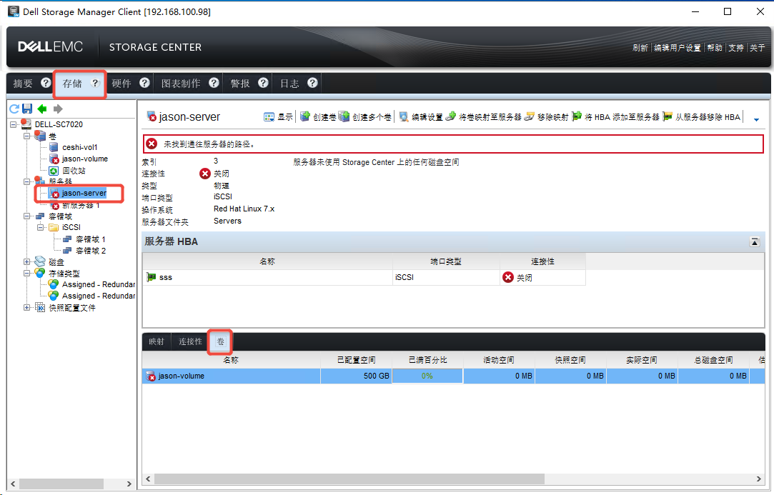
移除映射关系
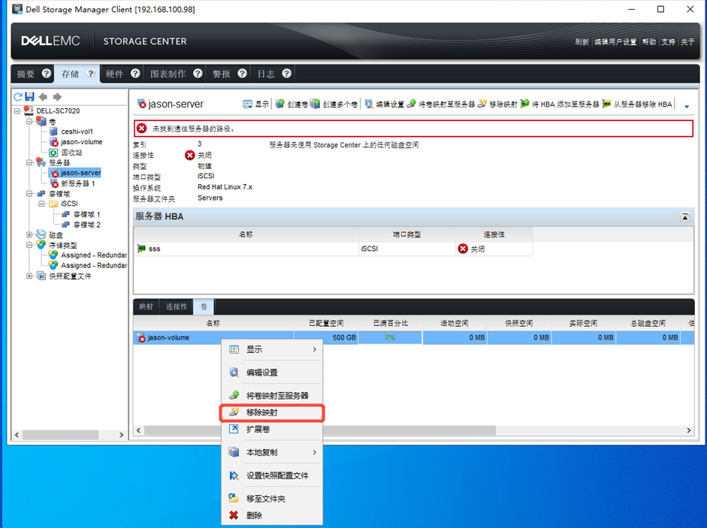
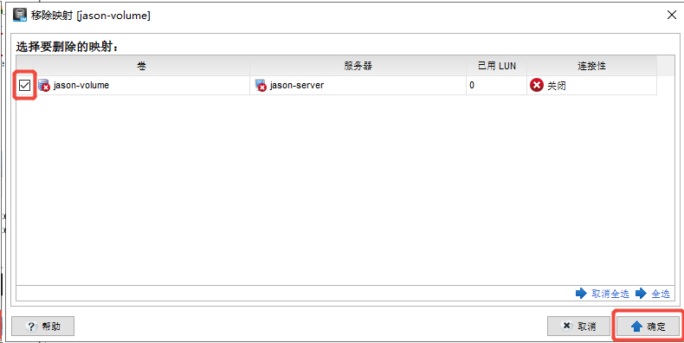
5、删除卷
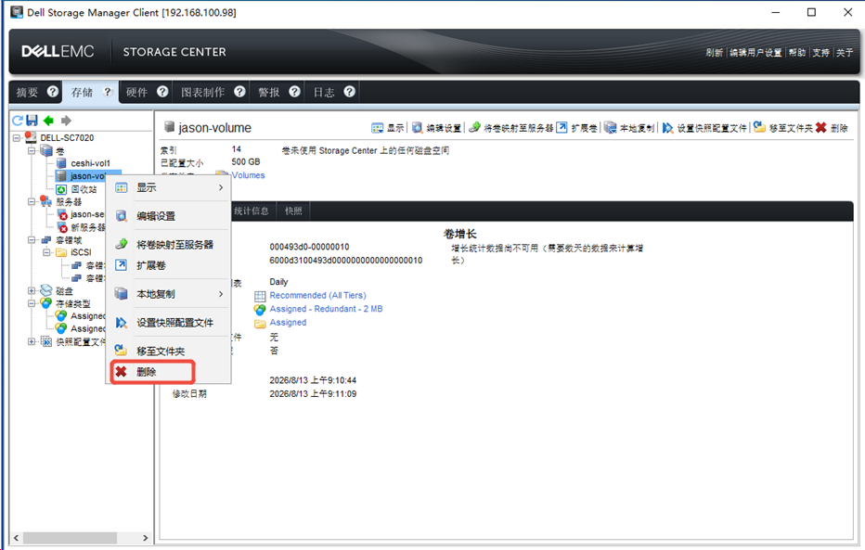
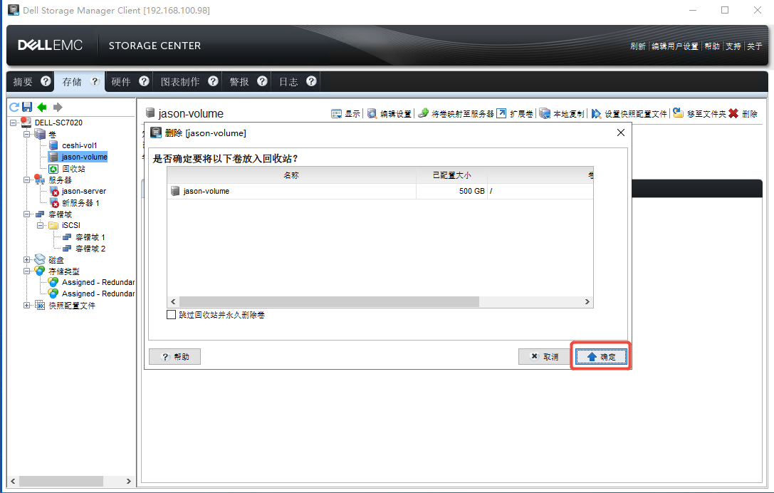
6、清空回收站
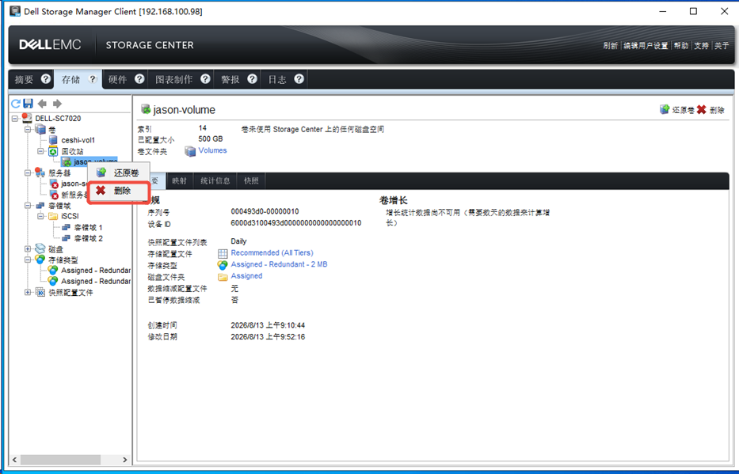
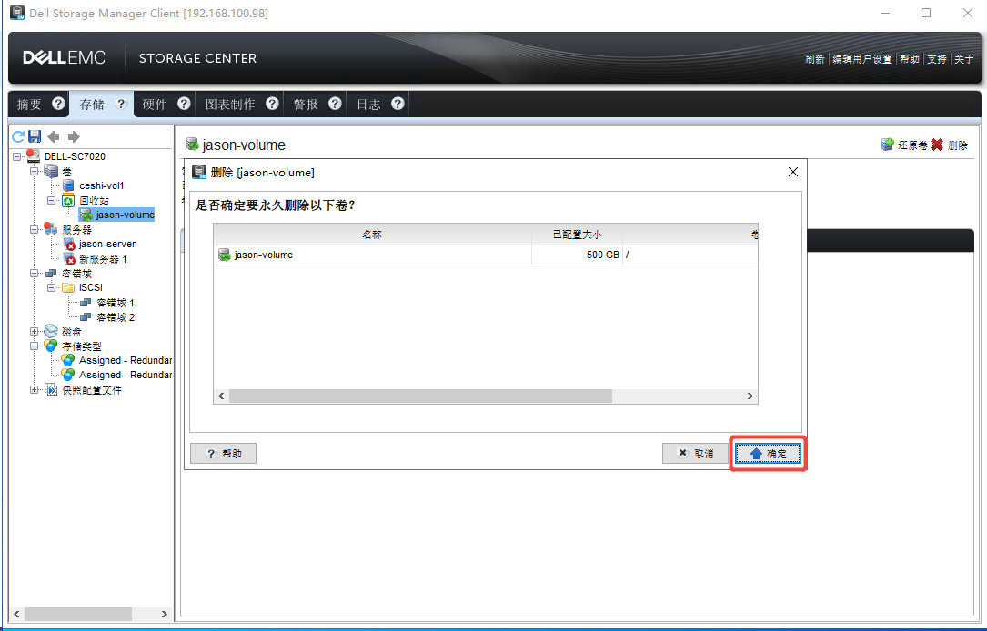
7、删除服务器
